Trompettissimo
Maurice Andre
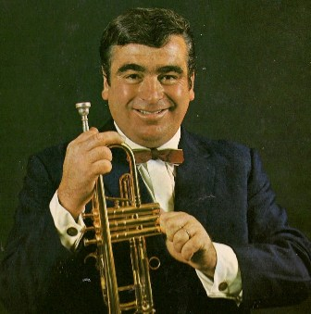
Seite 1
Bach:
Air aus der ‘Ouverture für Orchester Nr. 3 D-dur BWV 1068
Gavotte (idem)
Aria (duetto) aus der Kantate ‘Jesu der du meine Seele’ BWV 78
Badinerie aus der ‘Ouverture für Orchester Nr. 2 h-moll’ BWV 1067
Choral aus der Kantate ‘Wachet auf ruft uns die Stimme’ BWV 140
Bourree 1 und 2 aus der ‘Ouverture für Orchester Nr. 2 h-moll BWV 1067
Vivaldi:
Largo aus dem ‘Koncert für Violine, Streicher und Cembalo Nr. 25 f-moll’ ’Der Winter’
Seite 2
Trad:
J’ai du bon Tabac
La mère Michel
La Petit Quinqui
Greensleeves
Hop! Voila man Echelle
Stille Nacht
L’amour de moi
Maurice Andre – trompete , Wolfgang Karius – orgel
Guy Pedersen – Kontrabass, Gus Wallez – drums. Arr: Jean-Michel Defaye

